
Vilniaus miesto savivaldybės 2021 metų programa
Savivaldybei pavaldžių įstaigų aplinkosauginis švietimas

Programa patvirtinta Vilniaus miesto savivaldybės administracijos direktoriaus
2021 m. birželio mėn. 2 d. įsakymu Nr. 30-1487/21

Projektas „Gamtos namų duris pravėrus“
Vykdytojas Vilniaus lopšelis-darželis „Žibutė“

Edukacinė programa

2021-11-05. Edukacinė programa „Žemė – gyvybės planeta“. 25 vaikai. Edukacijos metu vaikai sužinos iš ko sudaryta mūsų Žemės planeta, ko reikia, kad žemėje egzistuotų gyvybė, kas yra oras ir t.t. Vaikai pasineria į įdomų mokslo pasaulį ir atlieka smagius eksperimentus su sausu ledu. Programos organizatorius „Giliuko laboratorija“. Projektas „Gamtos namų duris pravėrus“. Vykdytojas Vilniaus lopšelis-darželis „Žibutė“.

Ekskursijos

2021-10-29 (3 ekskursijos) ir 2021-11-16. Edukacinės išvykos (ekskursijos) į Nacionalinį saugomų teritorijų centrą. 4 edukacijos po 1 val. 80 vaikų. Išvykų metu vaikai stebėjo ir tyrinėjo natūralioje aplinkoje, ugdėsi per patirtį.
Žaliosios edukacinės erdvės

2021 m. rugpjūtis-spalis. Atnaujintos 3 edukacinės erdvės. „Čipolino daržas“ – 3 susitikimai po 2 val. – 6 val. „Pojūčių pica“ – 3 susitikimai po 1 val. „Lauko laboratorija“ – 3 susitikimai po 1 val. – 3 val. Parengtos naujos informacinės lentelės apie auginamas daržoves, įsigyta kabykla laistytuvams, talpykla vandeniui. Pagaminti ilgalaikiai plakatai, tinkami eksponuoti lauke: „Fotosintezė“, „Augalo dalys“. Įsigyta svarstyklių, rulečių, uždengiamų permatomų dėžių, skruzdėlių akvariumas, žiūronai, saulės sistemos modelis. Informacinės lentelės – puiki vaizdinė medžiaga, kuri padeda vaikams vizualiai perprasti augalų gyvenimo ratą, vyresniems – fotosintezės procesus. Žaismingi laistytuvai sukabinti šalia daržo prie įrengtos vandens talpyklos skatina vaikus savarankiškai rūpintis daržo augalais. Naujos įsigytos priemonės „Lauko laboratorijoje“ skatina vaikus tyrinėti, atrasti, pakankamas priemonių skaičius leidžia vaikams didesnėmis grupelėmis užsiimti tyrinėjimo veikla. Edukacinė erdvė „Pojūčių pica“ puikiai tinka sveikatinimo profilaktikai, siekiant grūdinti vaikų organizmą, mažinti plokščiapėdystės riziką. Projektas „Gamtos namų duris pravėrus“. Vykdytojas Vilniaus lopšelis-darželis „Žibutė“.
2021 m. rugpjūtis-spalis. Matematinių įgūdžių lavinimo erdvė „Kibkit žuvelės“. Įstaigos kieme įrengta erdvė – imituojanti kūdrą su medinėmis žuvimis. Įrengtoje erdvėje vaikai lavina savo matematinius ir gamtos pažinimo įgūdžius ugdydamiesi gamtoje per žaidimus, domisi žuvų rūšimis. Numatyta įtraukti vaikus ir jų tėvus renkant albumą „Žuvų rūšys“. Projektas „Gamtos namų duris pravėrus“. Vykdytojas Vilniaus lopšelis-darželis „Žibutė“.

2021 m. rugpjūtis-spalis. Edukacinės erdvės „Žydinčių arbatinukų alėja“ įkūrimas. Įkurta 12 žydinčių arbatinukų erdvė įstaigos kieme. Panaudojus senus, nebereikalingus virdulius ugdytinių tėvai, kartu su vaikais išpuošė juos spalvomis, pasėjo juose arbatai skirtų žolelių, petunijų taip suteikdami jiems antrą gyvavimą. Ši priemonė padėjo atkreipti bendruomenės dėmesį į saikingą vartojimą, kad pažvelgus kūrybingai į panaudotus daiktus galima vėl juos naudoti atrandant kitą paskirtį.

Konkursai, viktorinos

2021-10-21. Virtuali viktorina „Žalieji milžinai“, skirta medžio dienai paminėti (medžio dienos šventė). Trukmė: 2 val. 30 min. 40 dalyvių iš skirtingų Lietuvos miestų ugdymo įstaigų „Žibutė“. Viktorinos metu dalyvių laukė įvairios užduotys: pristatyti komandą, įminti mįsles, atlikti matematines užduotis ir pan. Suktų užduočių buvo pateikta ir komandų mokytojoms. Kiekvienos komandos mokytojai ir dalyviai po renginio buvo apdovanoti elektroninėmis padėkomis. Renginio metu buvo įtvirtintos priešmokyklinio amžiaus vaikų žinios apie medžius, jų reikšmę gamtai ir žmogui.

2021 m. rugsėjis-spalis. Respublikinis konkursas „Medį stebiu-galvelę suku“. 66 kūrybiniai darbai. Sukurta 1 virtuali knyga: https://www.storyjumper.com/book/read/114113602/614b2b5de327d Dalyvaudami konkurse dalyviai lavino kūrybinius ir meninius gebėjimus, stebėjo gamtą atrasdami ryšį su ja. Konkursu buvo siekiama ugdyti suvokimą apie medžių ekologinę ir estetinę svarbą žmogaus gyvenime, atsakingą požiūrį į gamtą, skatinant vaikų, tėvų ir pedagogų kūrybinį bendradarbiavimą. Lietuvos ikimokyklinį ir priešmokyklinį ugdymą organizuojančių ugdymo įstaigų pedagogai, ugdytiniai ir jų šeimų nariai buvo kviečiami kurti mįsles, priežodžius apie medžius, savo kūrybą iliustruoti. Projektas „Gamtos namų duris pravėrus“. Vykdytojas Vilniaus lopšelis-darželis „Žibutė“.

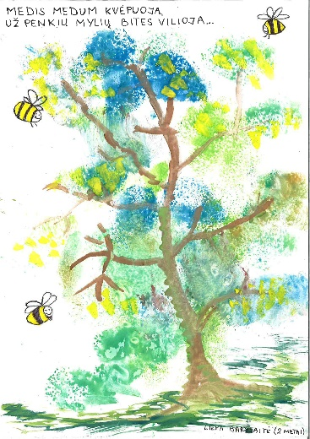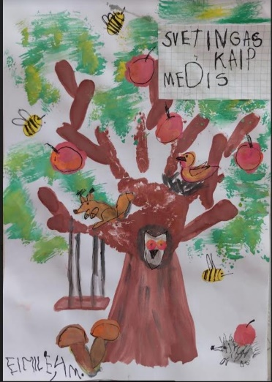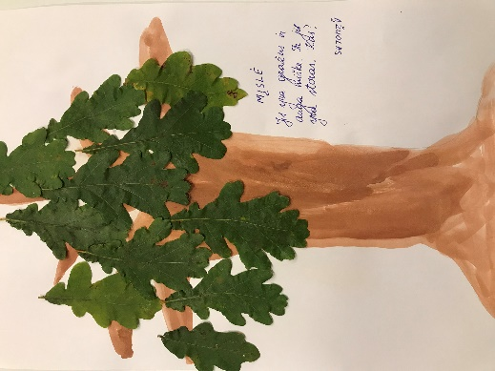

Parodos

2021 m. spalis-lapkritis. Respublikinė virtuali nuotraukų paroda „Gamtos abėcėlė“. Parodos trukmė – 3 sav. Eksponuojamos 269 nuotraukos. Demonstruojamas 1 vaizdo filmukas (https://youtu.be/ZfqLmOGR8JQ). Dalyvaudami parodoje vaikai ir suaugusieji lavino pastabumą gamtoje, mokėsi neskubėti, buvo skatinami įsižiūrėti, pamatyti, geriau pažinti gyvosios ir negyvosios gamtos objektus. Inicijuota paroda paskatino vaikų šeimas leisti laiką gamtoje atrandant galimybę joje ilsėtis ir ugdytis, lavinant savo kūrybiškumą, ugdytis pastabumą. Savo kūrybines idėjas pateikė 49 dalyviai.

Bendradarbiavimas

Lietuvos ugdymo įstaigos „Žibutė“ prisijungė prie inicijuotų parodų, konkursų, dalyvavo virtualioje viktorinoje medžio dienai paminėti.
Vilniaus lopšelis-darželis „Spygliukas“ dalinosi metodine medžiaga ir patarimais S. Kneipo metodikos elementų taikymui įstaigoje.

Projekto veiklų viešinimas

Publikacija A. Markevičienė. „Medį stebiu – galvelę suku“. https://www.svietimonaujienos.lt/medi-stebiu-galvele-suku/ ;
https://vilnius.lt/lt/aplinkosauga-ir-energetika/konkurso-medi-stebiu-galvele-suku-atgarsiai/ .

Ugdant vaikus svarbu kuo anksčiau juos sudominti gamtotyra, skatinti norą pažinti, atrasti, ugdyti praktinės veiklos įgūdžius. Projekto metu ikimokyklinio amžiaus vaikai ugdėsi pažintinius, tyrinėjimo, kūrybinius gebėjimus, savarankiškumą, formavosi emocinį santykį su pasauliu ir supančia gamta. Kiekvieno ugdytojo pareiga ugdyti vaikų nevartotojišką požiūrį į gamtą, pagarbą gyvybei ir atsakomybę už ją, rūpestį ne tik dėl savo, bet ir savo šalies bei visos Žemės ateities.
Vykdant aplinkosauginio švietimo projektą vaikai pagilino žinias apie gamtą ir jos saugojimą per praktinę, pažintinę veiklą bei praturtino savo patirtį naujais įspūdžiais ir išgyvenimais. Ugdėsi nevartotojišką požiūrį į gamtą, pareigą rūpintis aplinka, kurioje gyvena, įgijo ekologinės kultūros pradmenų. Organizuodami veiklas pedagogai ugdėsi mokymosi visą gyvenimą kompetenciją, aplinkosauginio ir skaitmeninio raštingumo gebėjimus.

